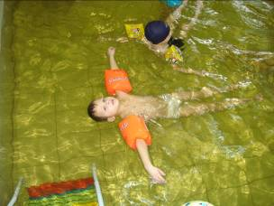
Оно оказывает большое оздоровительное действие на весь организм ребенка и является мощным средством закаливания. Главная цель обучения – научить детей уверенно и безбоязненно держаться на воде, максимально используя все факторы, способствующие укреплению здоровья детей и их физическому развитию. К средней группе дети уже достаточно освоились в воде. Начинается новый этап: приобретение навыков плавания, таких как ныряние, лежание, скольжение, прыжки в воду, контролируемое дыхание, которые помогают чувствовать себя в воде достаточно надежно. Обучение нацелено на формирование умения находиться в воде в без опорном положении. Двигательные навыки, приобретенные в младшем возрасте, закрепляются уже на большой глубине. Упражнения усложняются, начинается применение плавательных и физических упражнений в воде под музыку. Повышаются требования к самостоятельности, организованности.

ЗАДАЧИ ОБУЧЕНИЯ: делать попытки лежать на воде, всплывать, скользить, выполнять плавательные движения ногами, пытаться делать выдох в воду, открывать глаза в воде.
Гигиенические навыки: пытаться самостоятельно раздеваться, одеваться и вытираться, принимать душ, знать личные вещи.
Правила поведения: знать основные правила поведения, соблюдать их, реагировать на замечания преподавателя, выполнять его требования.
Дополнительные средства закаливания: дыхательная гимнастика, сауна, самомассаж, точечный массаж, «тропинка здоровья»- рефлекторный массаж ног, фиточай.
На этом этапе обучения необходима тесная взаимосвязь с родителями. Они должны стать активными союзниками в оздоравливании своих детей. Ведь известно, что дети занимаются гораздо с большим удовольствием, если взрослые проявляют интерес к их играм, активно участвуют в них вместе с детьми.

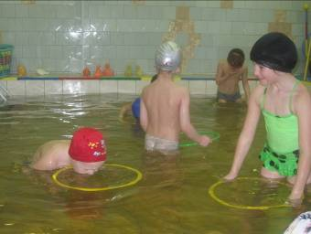

Прежде всего, ребенку надо помочь преодолеть чувство недоверия при погружении в воду лица. Погружение с головой в воду совершается детьми с задержкой дыхания на вдохе. Поэтому перед погружением надо научить его плотно закрывать рот и задерживать дыхание на вдохе. Дома перед купанием покажите ребенку как это делать, предложите сделать вместе. Поиграйте с ним, задерживая дыхание на счет, сначала на 1-2-3, затем увеличивайте счет постепенно. Посоревнуйтесь, кто дольше задержит дыхание.

Во время купания предложите ребенку следующие упражнения:
- «ОСТРОВОК» - ребенок погружается до уровня подбородка.
- «НОС УТОНУЛ» - ребенок наклоняет голову в воду сначала до уровня носа, затем до глаз.
- «РАЗМЕШАЕМ ВОДУ НОСОМ» - ребенок наклоняется над поверхностью воды, касается ее носом, поворачивает голову влево вправо «мешая» воду.

Упражнение можно облегчить. Для этого надо, чтобы ребенок опустил сложенные ладони в воду, поднес лицо к воде и опустил его в зачерпнутую воду. В этом случае у ребенка создается впечатление, что он опускает лицо в очень ограниченное количество воды, что придает ему смелости. Психологически очень важно, чтобы ребенок в первый раз окунулся с головой в воду совершенно самостоятельно. Ни в коем случае нельзя насильно заставлять его проделать это, потому что в таком случае появляется страх перед водой и может надолго пропасть желание плавать. Пребывание в воде должно вызывать только положительные эмоции. Поэтому будьте терпеливы, подбадривайте ребенка, повторяйте поощрительные слова с добротой, ласково.

